Android应用软件设计

E1: Hello World

学号：SA18225023

姓名：常承启

2018年9月29日星期六

# 概述

作业的总体目标是实现一款在Android平台上运行的订餐APP，第一次作业内容主要是开发环境的搭建，创建应用并实现一个展示图片的功能并打包应用签名。

1. **搭建android Studio开发环境**

安装Android Studio(以下简称AS)、JDK、android SDK，主要完成开发环境的搭建，本人使用的Mac，故安装的时候没有进行环境变量的配置。

1. **新建一个应用，按照要求设置包名以及入口程序，并实现一个图片展示功能**

该任务的主要目的是熟悉AS的使用，学会建立新的工程并设置相应的包名和入口程序。

Android应用入口activity的设置方法有两种：一种是在新建工程的时候便设置好，另一种是在manifest里的activity标签来设置，本文将阐述两种设置方法。

图片展示则通过ImageView标签来实现

1. **打包应用签名**

这里使用创建key，并签名生成release版本的app，并在平板电脑上测试成功

# 假设

作业的总体目标是实现一款在Android平台上运行的订餐APP，第一次作业内容主要是开发环境的搭建，创建应用并实现一个展示图片的功能并打包应用签名。

# 具体实现

1. **GitHub**
2. **APK：**

参见GitHub

1. **搭建android studio开发环境**

从android官网上下载android studio，在oracle官网上下载JDK，并打开AS下载所需管理工具，下载所需SDK。[1]

1. **按照要求创建一个新应用并设置包名和入口程序**

打开AS，出现欢迎界面，选择新建工程，设置应用名称为SCOS，公司域，包名，这里为了方便起见，这里直接在新建工程的时候设置包名，不然之后设定包名会比较麻烦，可参考网站[3]来知晓如何在创建应用后修改包名。

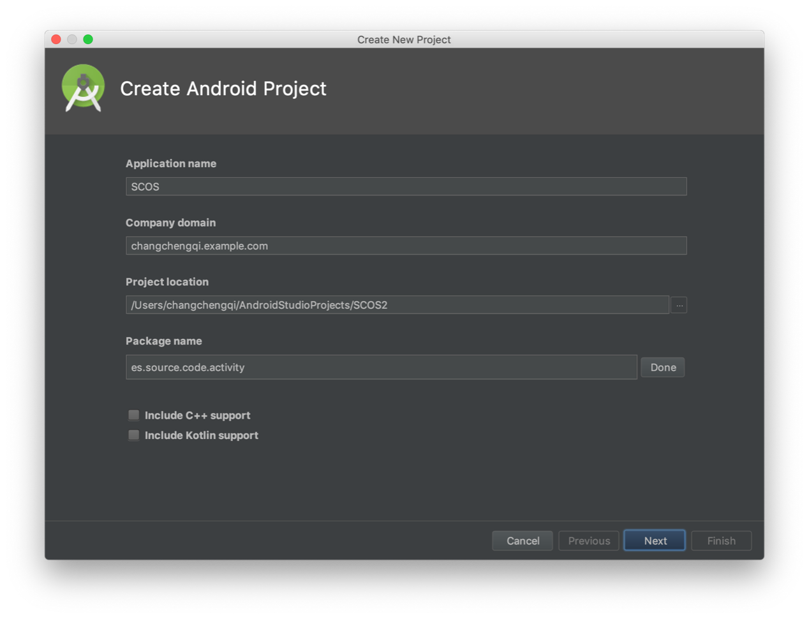

之后选择最低的兼容版本，这里选择Android 4.0，可以确保适配市面上几乎所有的设备。下面的Wear、TV等因为还未在国内普及，故不做选择[4]，

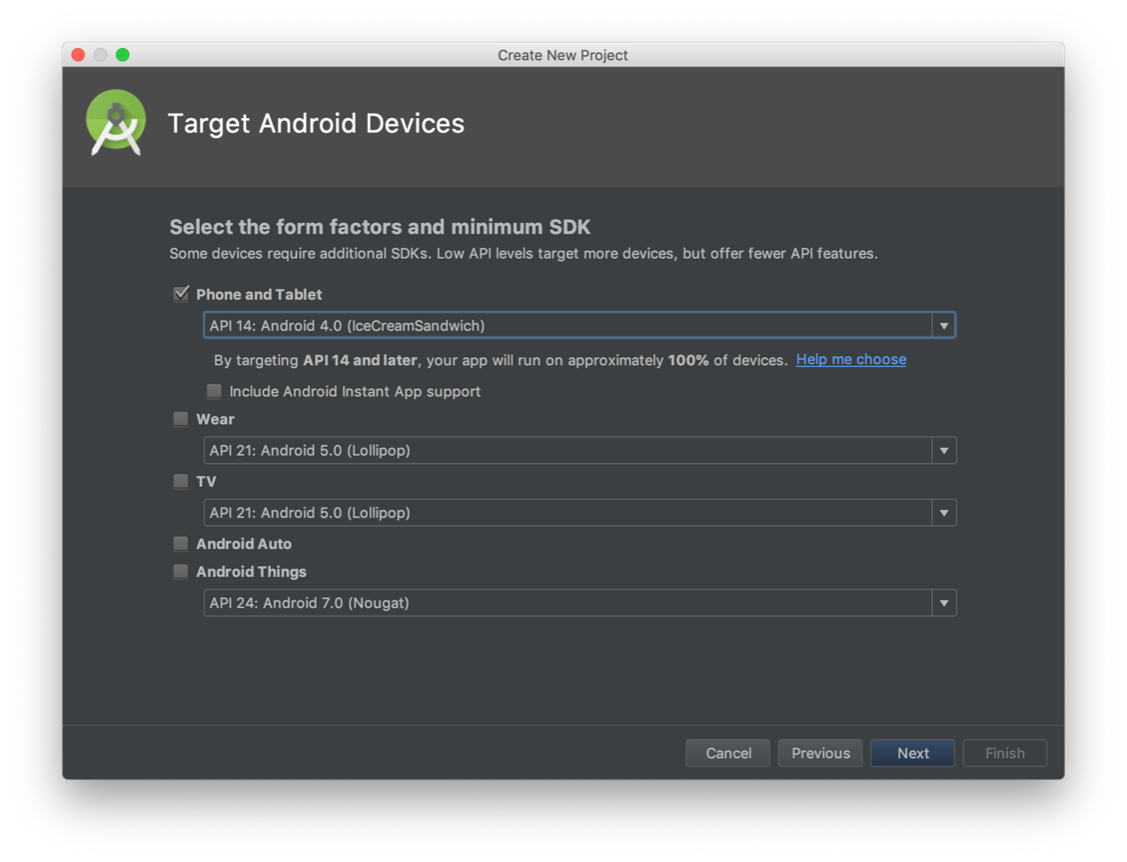

之后选择一个空的activity，同样为了方便，可以直接设置Activity Name为SCOSEntry，即直接把SCOSEntry设为了入口activity，并将layout设为entry。

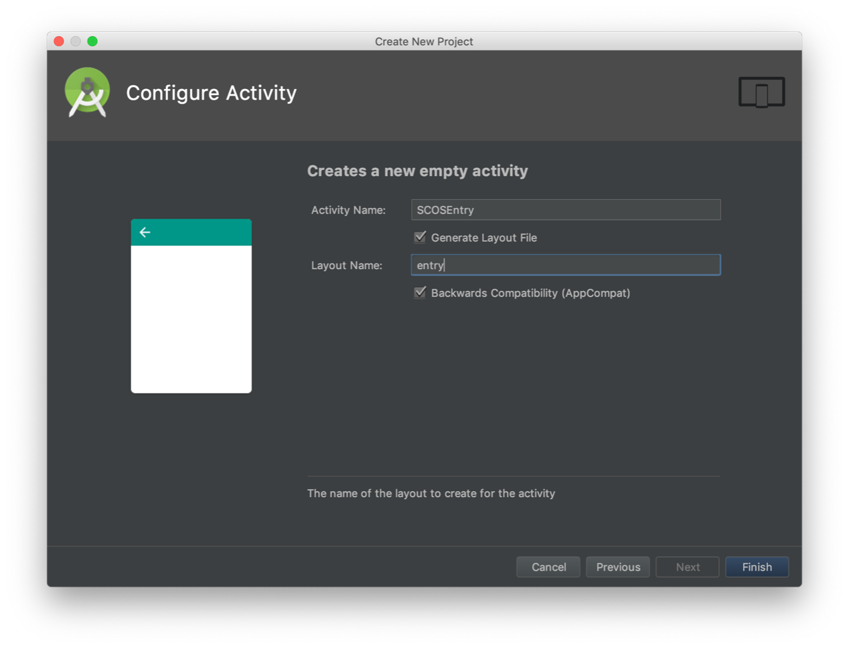

另外在下图中我们也给出了在AndroidManifest.xml文件中设置入口程序的方法，将intent-filter标签（包含action和category两句）放入需要设置为入口的activity对应的标签中即可。action节点中的”android.intent.action.MAIN”表明它所在的Activity是整个应用程序的入口点。而category中的”android.intent.category.LAUNCHER”意思是把这个Activityg归属到加载器类，即把这个Activity标注为自动会加载和启动的Activity,这样程序启动时候就先加载这个Activity了。[5]

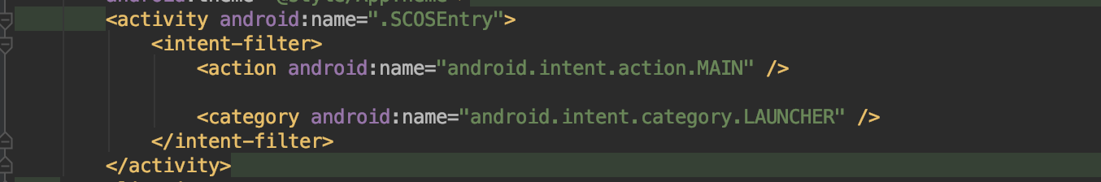

1. **添加图片展示**

首先我们在src/res/drawable/文件夹中放入所需展示的图片，这里展示的图片名称为logo.png。

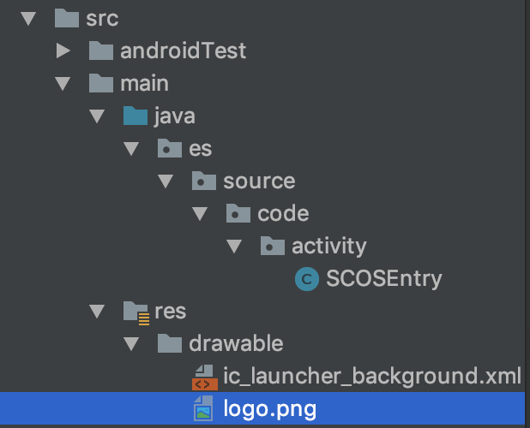

之后我们在entry.xml文件中设置使用RelativeLayout相对布局，将原来的TextView 的文本展示标签替换为用于展示图像的ImageView标签，按照惯例在其中设置id以方便在java中引用，设定layout_width和layout_height为”wrap_content”即自适应内容大小。设置centerInParent属性实现水平垂直居中，并设置src属性来完成图片资源的设定。最后设置padding和margin来把图片缩放到合适的大小。

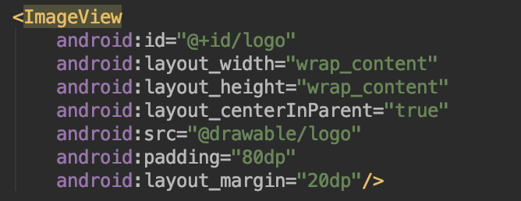

最后展示图片如下图所示

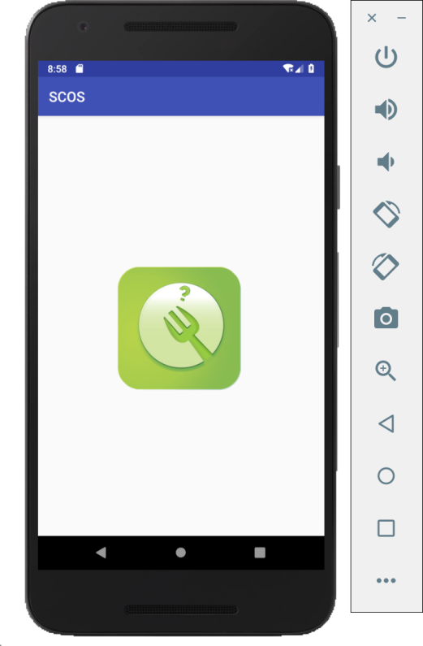

1. **数字签名并打包**

我们使用Android Studio 运行或测试我们的app  它使用一个默认的debug.keystore进行签名。生成APK文件可以通过使用AS来生成，也可以通过Gradle来生成。此处使用AS创建一个新的keystore，并发布我们的APK。

这里根据具体信息填写即可。

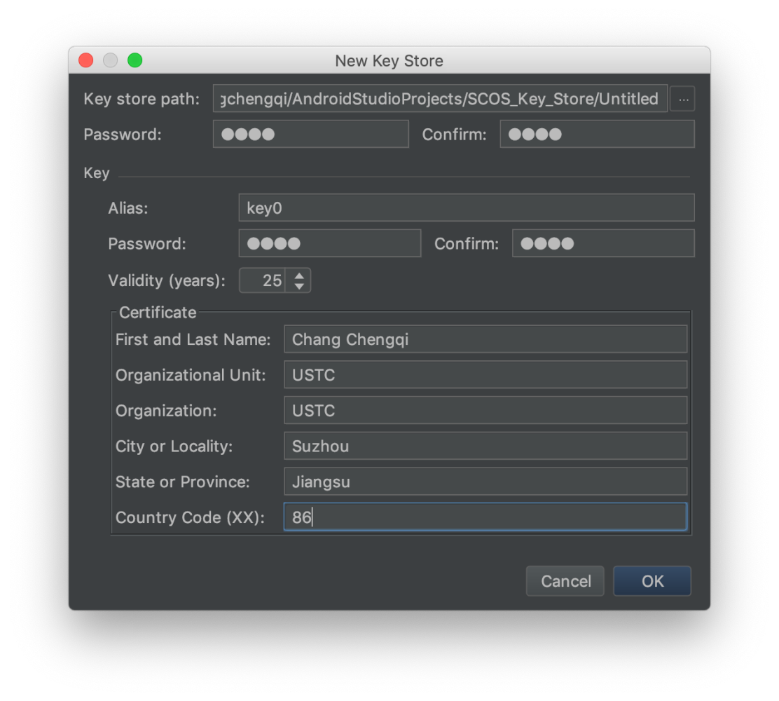

之后需要选择签名的版本，通常Signature Version中Jar Signature和Full APK Signatur都默认勾选

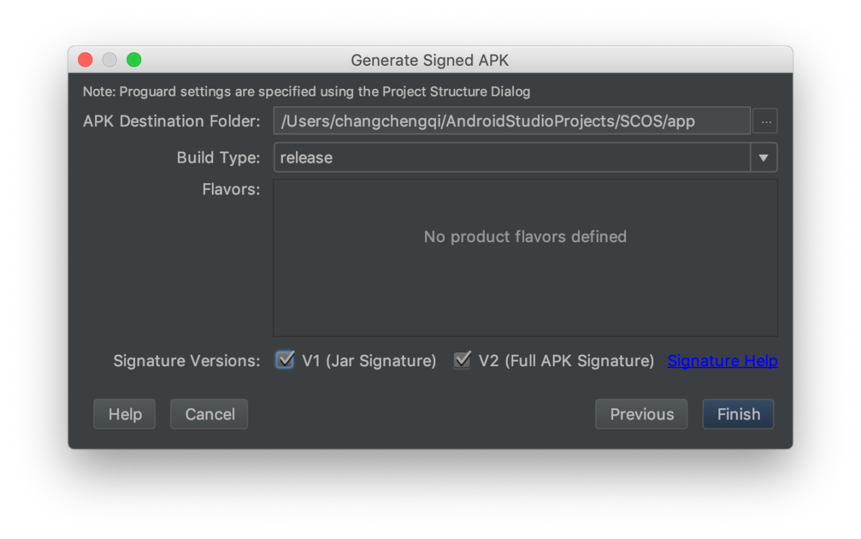

# 结论

本次作业主要是熟悉android应用开发环境的搭建，学会在android sutido下创建工程，熟悉工程文件夹目录、创建应用并利用ViewImage展示一张Logo图片。

由于安卓设备的碎片化现象十分明显，为了适应不同分辨率的机器，图片资源应当放在不同的像素密度文件夹中，以放置对应分辨率缩放的图片，就像放置图标的文件夹在应用创建好时就已经像下图一样创建了多个文件夹，用于放置不同分辨率的图标。

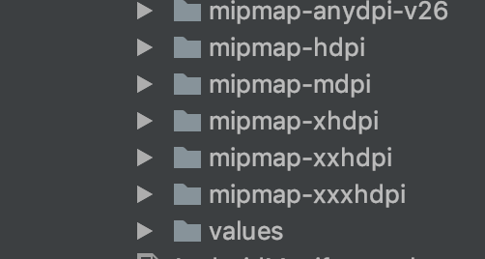

另外应当注意的是设置签名apk的时候，V1（Jar Signature）和V2（Full APK Signature）通常都应当勾选上，不然可能会出现安装应用时权限校验失败的问题。

# 五、参考文献

1. <https://blog.csdn.net/yuanpeng1014/article/details/78188839>
2. https://blog.csdn.net/sinat_30949835/article/details/62222351
3. <https://blog.csdn.net/myosotis5/article/details/79208707>
4. 《第一行代码》
5. <https://blog.csdn.net/wh_19910525/article/details/7941617>
6. <https://blog.csdn.net/nimasike/article/details/51457229>